프로젝트명: 쇼핑몰 개발
유스케이스 모형
문서번호: P001008
Version 1.0

팀장
손보연

팀원
김선혁, 박현우
김연준, 박성섭
장재혁, 정유한

제.개정 이력서
버전 | 제.개정 일자 | 제.개정 페이지 및 내용 | 작성자 | 승인자
1.0 | 2026/01/20 | 제정 | 손보연 | 김경호

목차
1. 시스템 개요 4
2. 기능적 요구사항 4
2.1 액터 목록 4
2.2 유스케이스도 5
2.2.1 회원관리 5
2.2.2 카트 5
2.2.3 위시리스트 6
2.2.4 상품비교 8
2.2.5 비교 9
2.2.6 카테고리 10
2.2.7 리뷰 11
2.3 유스케이스 설명 11
2.3.1 회원관리 11
2.3.2 위시리스트 12
2.3.3 위시리스트 12
2.3.4 제품관리 12
2.3.5 상품비교(Compared) 12
2.3.6 카테고리 13
2.3.7 리뷰 13

시스템 개요
본 시스템은 이케아(IKEA) 스타일의 가구·생활용품 쇼핑몰을 벤치마킹하여 구축되는 온라인 커머스 플랫폼이다. 사용자는 가구 및 생활용품을 카테고리별로 탐색하고, 상품의 상세 정보를 확인한 후 장바구니 담기, 주문, 결제까지의 전 과정을 비대면으로 수행할 수 있다.
관리자는 상품, 재고, 주문, 회원 정보를 효율적으로 관리할 수 있으며, 대규모 상품 카탈로그와 트래픽을 안정적으로 처리하는 것을 목표로 한다.
본 시스템은 실제 이케아의 브랜드·디자인을 직접적으로 복제하는 것이 아니라, 사용자 경험(UX)과 기능 구조를 참고한 쇼핑몰을 구현하는 데 목적이 있다.
오프라인 매장 연동 시스템, 실제 물류센터 자동화 시스템은 제외한다.

기능적 요구사항

액터 목록
액터 | 구분 | 설명
비회원 사용자 | 사람 | 상품리스트 보기
회원 사용자 | 사람 | 로그인 기반 쇼핑몰 이용
관리자 | 사람 | 쇼핑몰 운영 및 관리

유스케이스도

회원관리
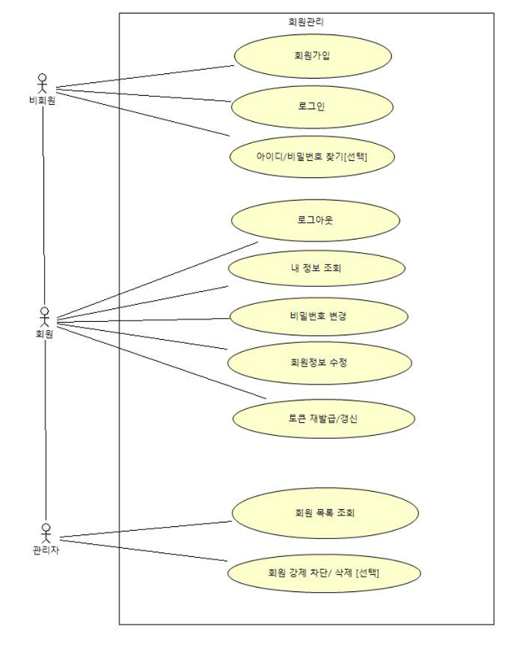

카트

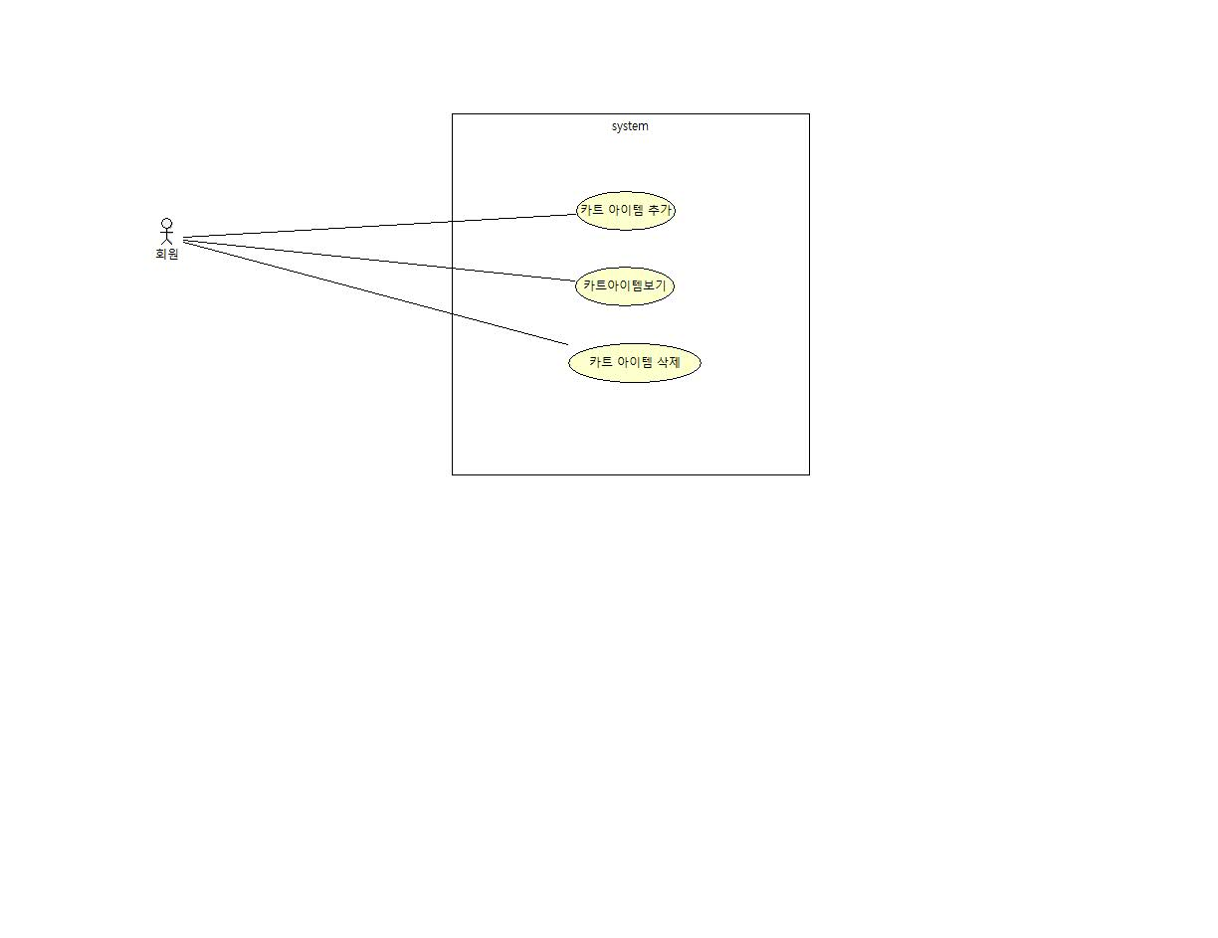

위시리스트

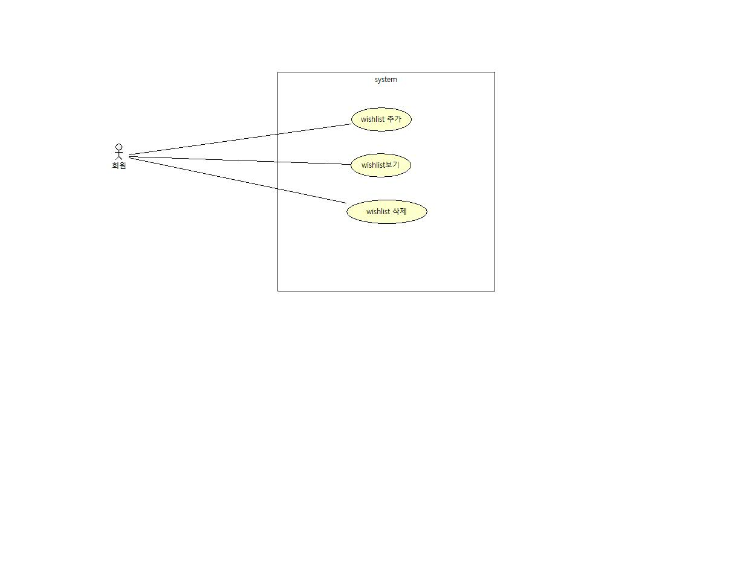

상품비교
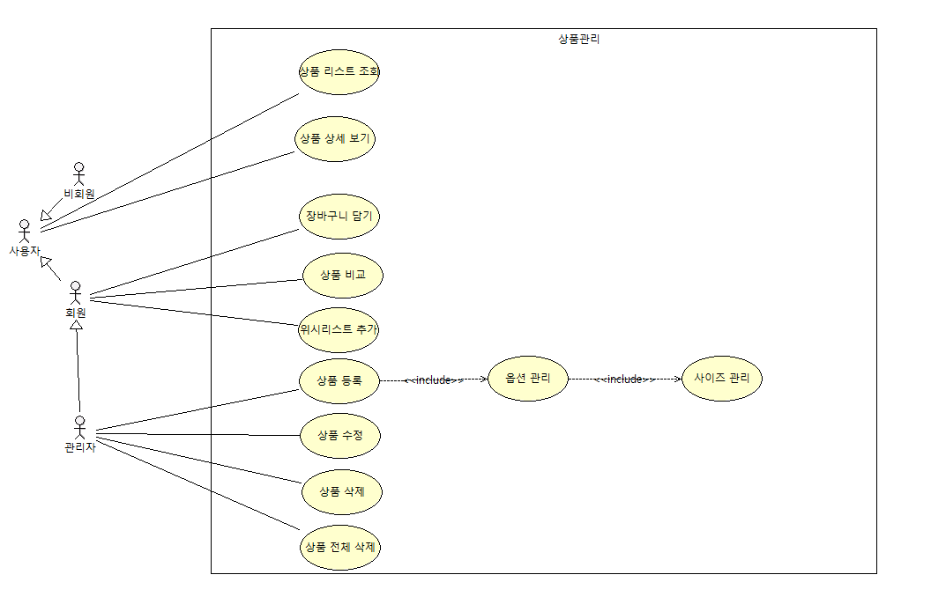

비교
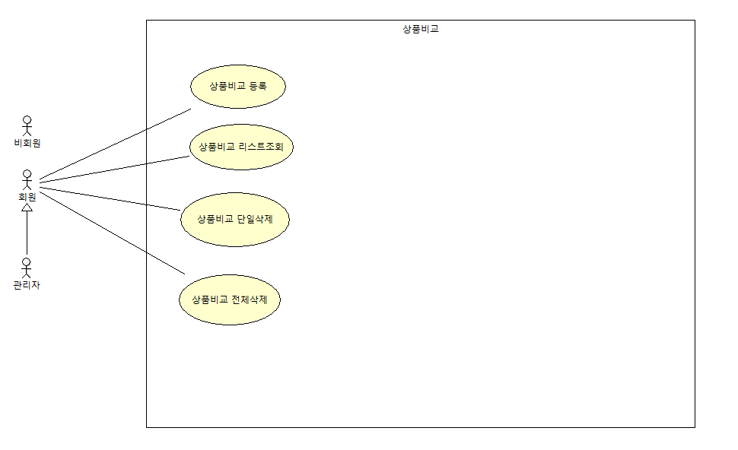

2.2.6 카테고리
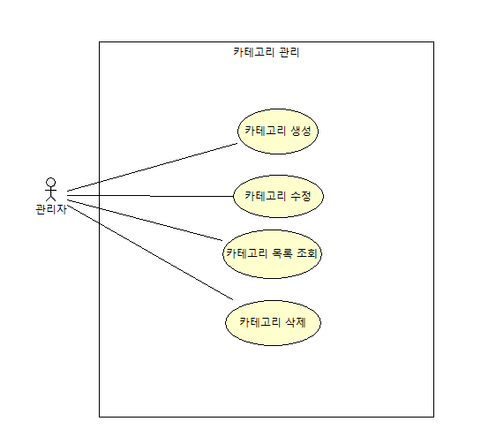

2.2.7 리뷰
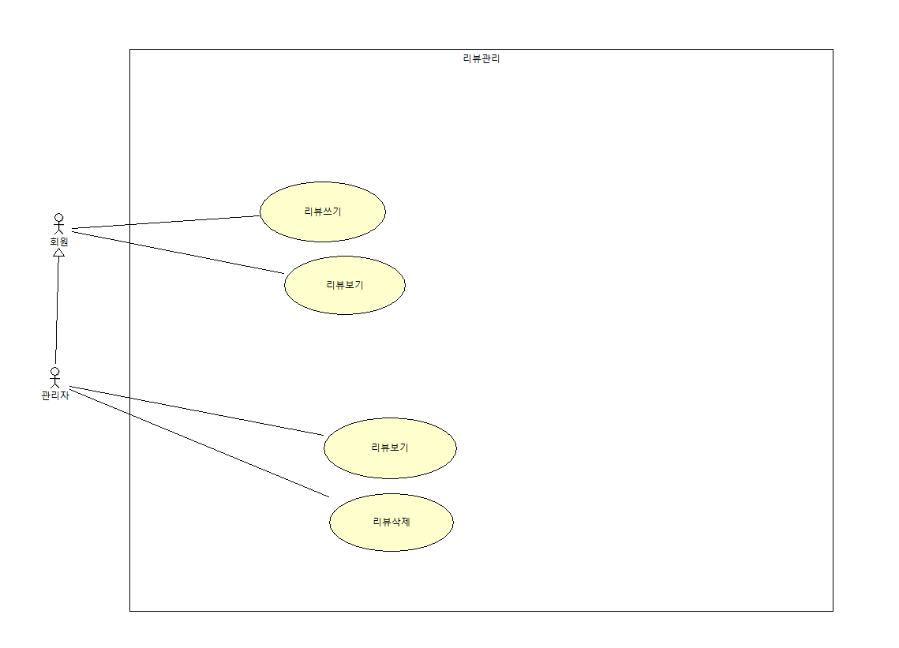

2.2.8 주문하기
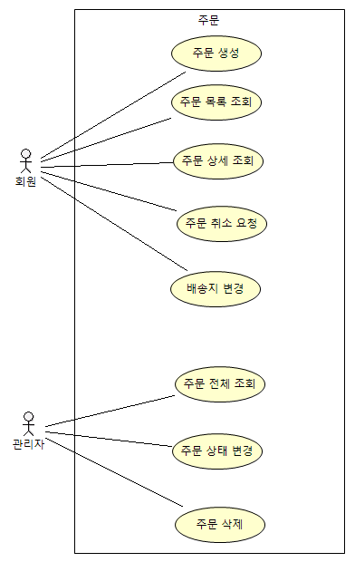

유스케이스 설명

회원관리
- 개요
사용자는 회원가입 후 로그인 가능 하다.
- 사건흐름
기본흐름:
1. 신규 사용자는 회원가입이 가능 하다.
2. 사용자는 가입한 아이디로 로그인이 가능 하다.
3. 로그인을 하면 토큰이 발행되어 사용자 로그인을 유지 한다.
4. 회원 정보를 수정 할 수 있다.
6. 내정보
a. 휴대폰번호, 주소, 비밀번호를 수정할 수 있다
B. 내가 주문한 내역을 확인 할 수 있다.

위시리스트
- 개요
회원은 마음에 드는 물품을 위시리스트에 등록한다.
- 사건흐름
기본흐름:
1. 사용자는 로그인을 한다.
2. 사용자는 원하는 물품을 위시리스트담기 버튼을 클릭하여 위시리스트에 넣는다.
3. 시스템은 위시리스트에 담겼다는 사실을 알린다.
4. 사용자는 위시리스트보기 화면에서 등록된 위시리스트 목록을 본다..
5. 사용자는 삭제 버튼을 선택한다.
a. 선택된 물품이 삭제된다.
b. 4번으로 회귀된다

위시리스트
- 개요
회원은 마음에 드는 물품을 위시리스트에 등록한다.
- 사건흐름
기본흐름:
1. 사용자는 로그인을 한다.
2. 사용자는 원하는 물품을 위시리스트담기 버튼을 클릭하여 위시리스트에 넣는다.
3. 시스템은 위시리스트에 담겼다는 사실을 알린다.
4. 사용자는 위시리스트보기 화면에서 등록된 위시리스트 목록을 본다..
5. 사용자는 삭제 버튼을 선택한다.
a. 선택된 물품이 삭제된다.
b. 4번으로 회귀된다

제품관리
- 개요
상품관리에 대한 큰 개요이다.
- 사건흐름
기본흐름:
1. 사용자는 로그인을 한다.(비회원일 경우 상품리스트 조회 및 상세보기만 가능하다.)
2. 회원은 사용자의 할 수 있는 권한과 더불어 장바구니 담기, 상품비교, 위시리스트 추가도 가능하다.
3. 관리자일 경우 앞서 말한 모든 권한을이 가능하며 추가적으로 상품 등록, 상품수정, 상품 삭제도 가능하다.
4. 상품등록을 할 경우 옵션 선택, 사이즈 선택도 가능하다.

상품비교(Compared)
- 개요
사용자는 상품 비교란에 제품을 담아 각 상품 별로 비교가 가능하다.
- 사건흐름
기본흐름:
- 로그인을 해야만 이용이 가능하다.
- 사용자는 상품 등록을 최대 4개 까지 가능하다.
- 상품비교란에 담은 상품들을 조회가 가능하며, 단일삭제 및 전체 삭제가 가능하다.

카테고리
1)개요
사용자는 쇼핑몰 시스템을 통해 카테고리 트리를 조회하여 상품을 탐색한다.
2)사건흐름
기본흐름
1. 사용자는 쇼핑몰 메인 화면 또는 카테고리 메뉴를 선택한다.
2. 시스템은 등록된 전체 카테고리 목록을 조회한다.
3. 시스템은 상위–하위 관계를 기준으로 계층형 카테고리 트리를 구성한다.
4. 시스템은 카테고리 트리 화면을 사용자에게 보여준다.
5. 유스케이스를 종료한다.
.

리뷰
- 개요
회원은 상품에 대한 리뷰를 작성하고 조회할 수 있다.
관리자는 리뷰를 조회하고 필요 시 리뷰를 삭제할 수 있다.
- 사건흐름
기본흐름(회원-리뷰쓰기)
1. 사용자는 로그인을 한다.
2. 사용자는 상품 상세 화면에서 리뷰쓰기 버튼을 선택한다.
3. 사용자는 평점과 리뷰 내용을 입력한다.
4. 시스템은 리뷰를 저장한다.
5. 시스템은 리뷰가 등록되었음을 알리고 리뷰 목록을 보여준다.
기본흐름(회원-리뷰보기)
1. 사용자는 로그인을 한다.
2. 시스템은 해당 상품의 리뷰 목록을 보여준다.
기본흐름(관리자- 리뷰삭제)
1. 관리자는 리뷰 목록을 조회한다.
2. 관리자는 삭제할 리뷰를 선택하고 리뷰삭제를 수행한다.
3. 시스템은 리뷰를 삭제하고 삭제 결과를 반영한다.
.

주문하기
- 개요
회원은 장바구니에 담긴 상품을 주문한다.
- 사건흐름
기본흐름(회원-리뷰쓰기)
1. 사용자는 로그인을 한다.
2. 사용자는 장바구니에서 주문하기 버튼을 클릭한다.
3. 시스템은 주문 페이지를 표시한다.
4. 사용자는 배송지 정보를 입력한다. (이름, 우편번호, 주소, 연락처)
5. 사용자는 주문 메모를 입력한다. (선택)
6. 사용자는 결제하기 버튼을 클릭한다.
7. 시스템은 주문 정보를 저장하고 주문 완료 페이지를 표시한다.
8. 사용자는 주문내역 화면에서 등록된 주문 목록을 본다.
9. 사용자는 주문 상세보기 버튼을 선택한다.
a. 선택된 주문의 상세 정보가 표시된다.
b. 8번으로 회귀된다
10. 사용자는 주문 취소 버튼을 선택한다.
a. 선택된 주문이 취소 요청된다.
b. 8번으로 회귀된다
11. 사용자는 배송지 변경 버튼을 선택한다.
a. 배송지 정보가 수정된다.
b. 8번으로 회귀된다
12. 관리자는 주문 상태 변경 버튼을 선택한다.
a. 선택된 주문의 상태가 변경된다.
b. 8번으로 회귀된다
13. 관리자는 주문 삭제 버튼을 선택한다.
a. 선택된 주문이 삭제된다.
b. 8번으로 회귀된다

